附件1：

2019年度

中共德惠市委党校部门决算

2020年10月13日

目 录

第一部分 部门概况
一、部门职责
二、机构设置及部门决算单位构成
第二部分 2019年度部门决算表
一、收入支出决算总表
二、收入决算表
三、支出决算表
四、财政拨款收入支出决算总表
五、一般公共预算财政拨款支出决算表
六、一般公共预算财政拨款基本支出决算表
七、一般公共预算财政拨款“三公”经费支出决算表
八、政府性基金预算财政拨款收入支出决算表
九、部门预算项目支出绩效自评表
第三部分 2019年度部门决算情况说明
一、收入支出决算总体情况说明
二、收入决算情况说明
三、支出决算情况说明
四、财政拨款收入支出决算总体情况说明
五、一般公共预算财政拨款支出决算情况说明
六、一般公共预算财政拨款基本支出决算情况说明
七、一般公共预算财政拨款“三公”经费支出决算情况说明
八、政府性基金预算财政拨款收入支出决算情况说明
九、预算绩效管理情况说明
十、其他重要事项情况说明
第四部分 名词解释

第一部分 部门概况

一、部门职责
(一)培养忠诚马克思主义，德才兼备的党员领导干部和理论人才。
(二)培训轮训各级团体党员领导干部和理论骨干。
(三)开展理论科学研究。
(四)宣传党的路线方针政策。

二、机构设置及部门预算单位构成
根据上述职责，中共德惠市委党校内设6个机构，分别为教研室、教务科、电教科、行政办公室、党务办公室、财务科。
纳入中共德惠市委党校2019年度部门决算编制范围的单位包括：
中共德惠市委党校本级
2019年实有人员60人，其中：在职人员20人，离退休人员40人。
第二部分 2019年度部门决算表
- 收入支出决算总表
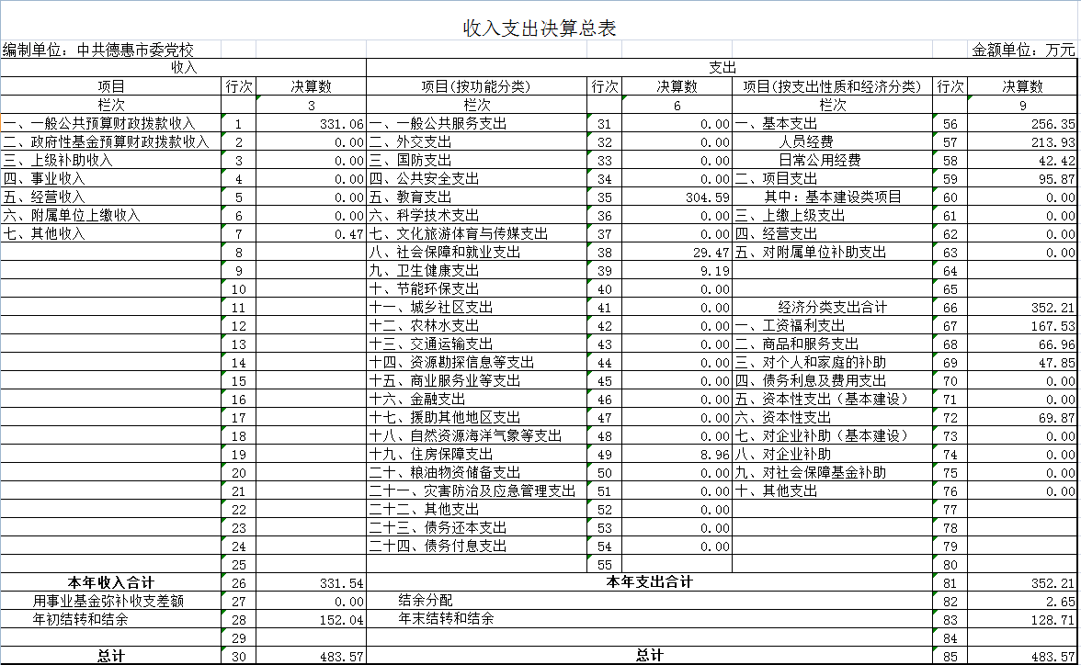
二、收入决算表
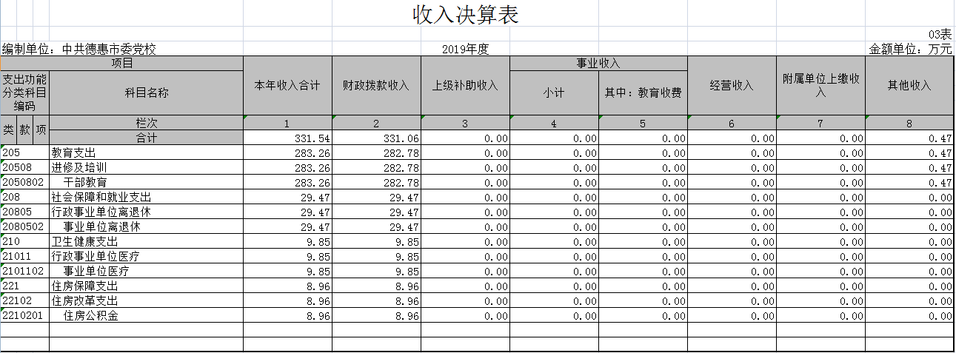

- 支出决算表
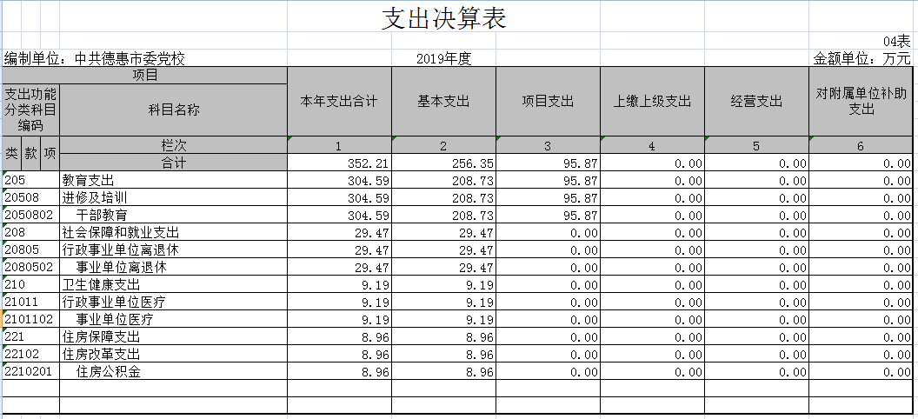

四、财政拨款收入支出决算总表
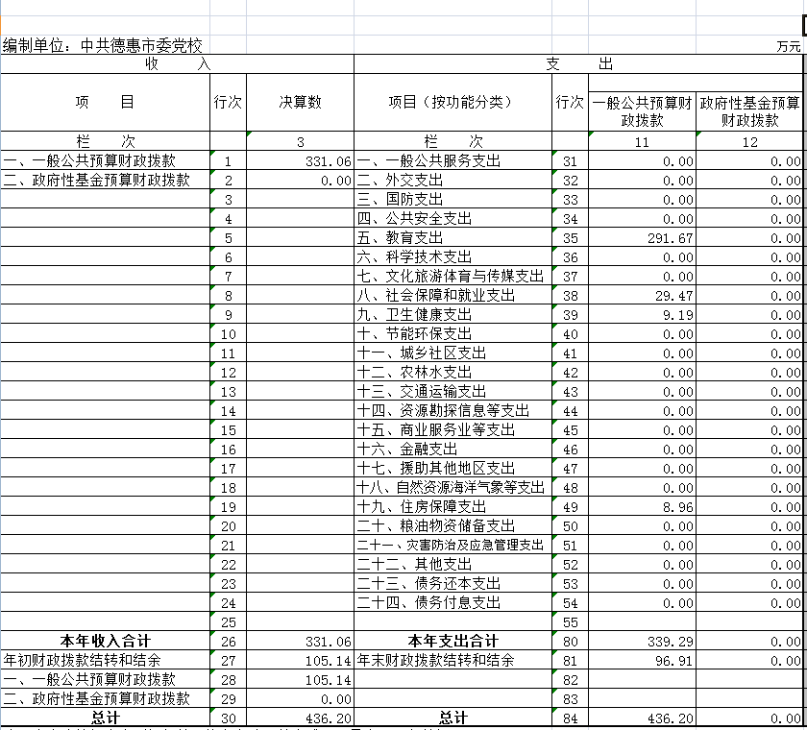
五、一般公共预算财政拨款支出决算表
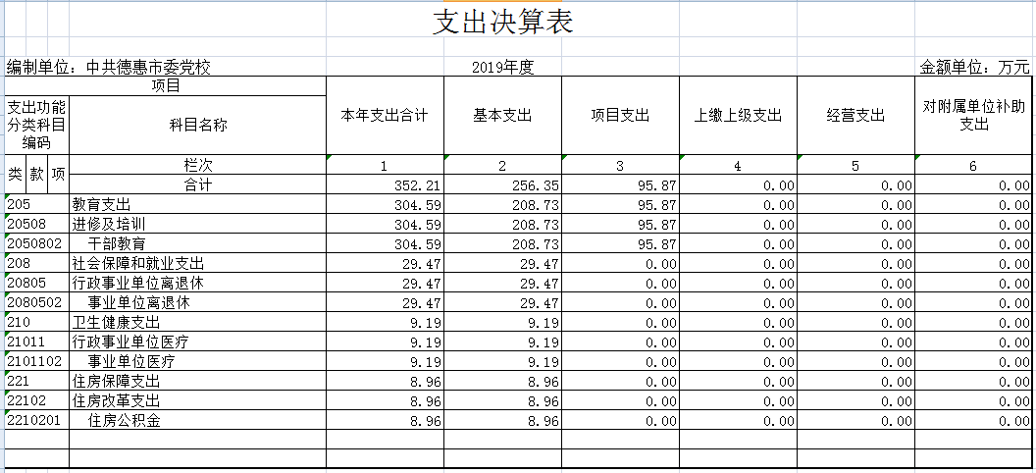
- 一般公共预算财政拨款基本支出决算表
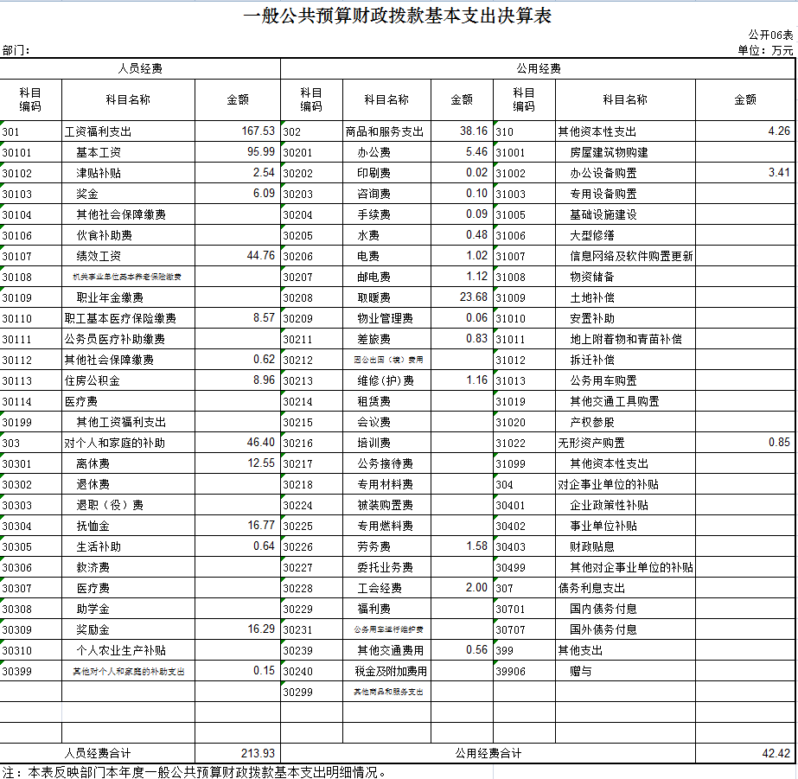
七、一般公共预算财政拨款“三公”经费支出决算表
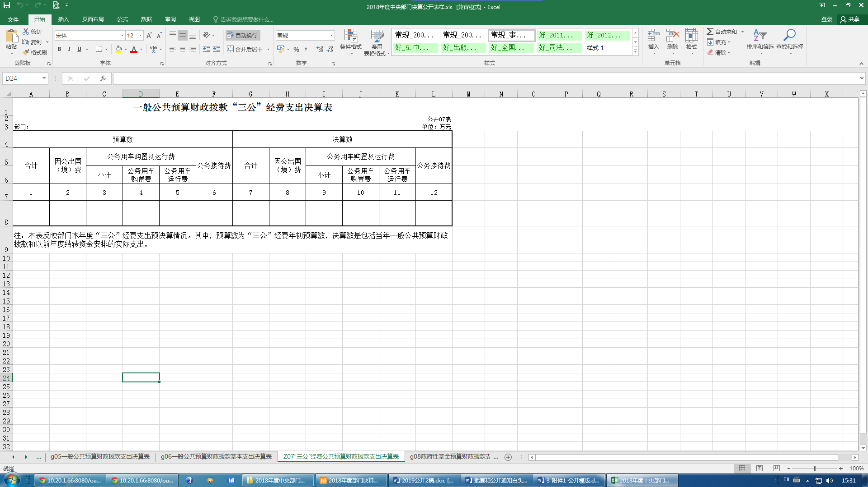

- 政府性基金预算财政拨款收入支出决算表
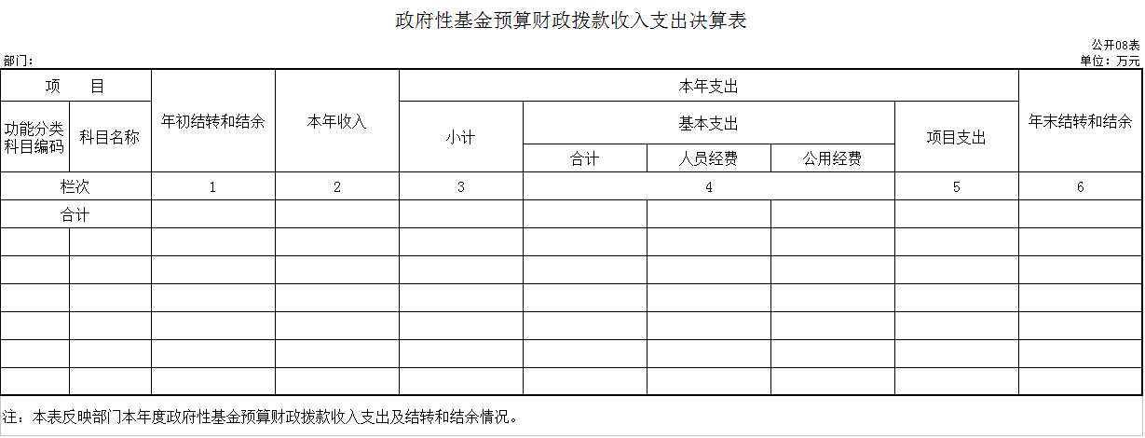
九、部门预算项目支出绩效自评表

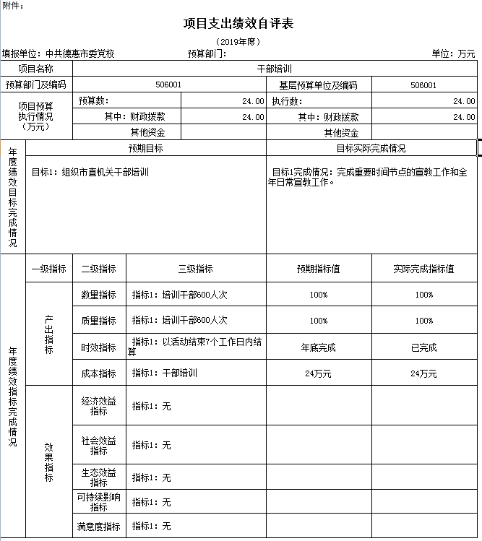

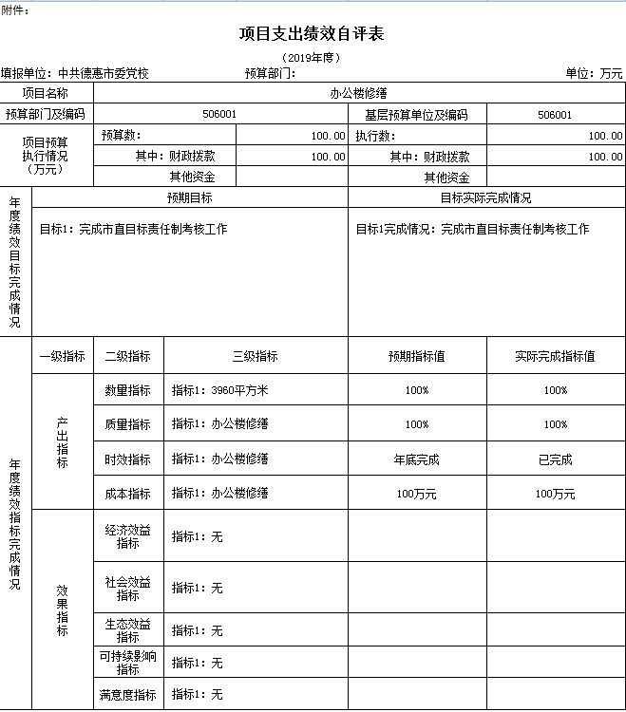

第三部分 2019年度部门决算情况说明

一、收入支出决算总体情况说明
2019年度收入总计483.57万元，与2018年相比，减少54.49万元，减少10%。主要原因是项目资金减少。
2019年度支出总计483.57万元，与2018年相比，减少115.48万元，减少 19.3%。主要原因是项目资金减少。

二、收入决算情况说明
本年收入合计331.54万元，其中：财政拨款收入331.06万元，占99.86%；其他收入0.47万元，占0.14%；

三、支出决算情况说明
本年支出合计352.21万元，其中：基本支出256.35万元，占72.78%；项目支出95.87万元，占27.22%

四、财政拨款收入支出决算总体情况说明
2019年度财政拨款收入331.06万元，与2018年相比，财政拨款收入减少127.08万元，减少27.7%。主要原因是项目资金减少。财政拨款支出352.21万元，与2018年度相比，财政拨款支出减少212.33万元，减少37.6%，主要原因是项目资金减少。
五、一般公共预算财政拨款支出决算情况说明
（一）财政拨款支出决算总体情况
2019年度财政拨款支出352.21万元，占本年支出合计的72.8%。与2018年相比，财政拨款支出比上年减少127.08万元，减少27.7%。主要原因是项目资金减少。
（二）财政拨款支出决算结构情况
2019年度财政拨款支出352.21万元，主要用于以下方面（按功能分类）：教育支出304.59万元，占86.4%；社会保障和就业支出29.47万元，占8.4%；卫生健康支出9.19万元，占2.6%；住房保障支出8.96万元，占2.6%。
（三）财政拨款支出决算具体情况
2019年度财政拨款支出年初预算为364万元，支出
决算为352.21万元，完成年初预算的96.8%。其中：
- 教育支出年初预算数为310万元，支出
决算为 304.59 万元，完成预算的98.3%，决算数小于预算数的原因是压缩支出。
2、社会保障就业支出年初预算为30万元，支出决算为29.47万元，完成年初预算98.2%，决算数小于预算数的主要原因是有人员减少。
3、医疗卫生与计划生育支出年初预算15万元，支出决算为9.19万元，完成年初预算的61.3%，决算数小于预算数的主要原因是有人员减少。
4、住房保障支出年初预算数9万元，支出决算数 8.96万元，完成年初预算的99.56%，决算数小于预算数的主要原因是人员减少。
六、一般公共预算财政拨款基本支出决算情况说明
2019年度财政拨款基本支出256.35万元，其中：人员经费213.93万元，主要包括：基本工资95.99万元、津贴补贴2.54万元、奖金6.09万元，绩效工资44.76万元、职工基本医疗保险缴费8.57万元，其他社会保障缴费0.62万元、住房公积金8.96万元、抚恤金16.77万元、生活补助0.64万元、奖励金16.29万元、离休12.55万元。
公用经费42.42万元，主要包括：办公费5.46万元、印刷费0.02万元、咨询费0.10万元、手续费0.09万元、水费0.48万元、电费 1.02万元、邮电费 1.12万元、取暖费23.68万元、物业管理费0.06万元、差旅费0.83万元、维修（护）费1.16万元、其他交通费用0.56万元、工会经费2万元、劳务费1.58万元、办公设备购置3.41万元，无形资产购置0.85万元。

七、一般公共预算财政拨款“三公”经费支出决算情况说明
（一）“三公”经费财政拨款支出决算总体情况说明
2019年度“三公”经费财政拨款支出预算为0万元，支出决算为0万元。
（二）“三公”经费财政拨款支出决算具体情况说明
2019年度“三公”经费财政拨款支出决算中，因公出国（境）费支出决算为0万元，占0%；公务用车购置及运行费支出决算为0万元，占0%；公务接待费支出决算为0万元，占0%。
八、政府性基金预算财政拨款收入支出决算情况说明
2019年度政府性基金预算财政拨款年初结转和结余0 万元；本年收入0万元；本年支出0万元，年末结转和结余 0万元。
- 关于2019年度预算绩效管理情况的说明
（一）预算绩效管理工作开展情况
根据预算绩效管理工作要求，2019年度我部门组织对干部教育培训、办公楼大型修缮等2个项目进行了绩效自评，共涉及资金124万元。
十、其他重要事项的情况说明
（一）机关运行经费支出情况
2019年度，机关运行经费支出0万元，比年初预算0万元减少0万元，减少0%。
（二）政府采购支出情况
2019年度，政府彩购支出总额0万元。
（三）国有资产占用情况
截至2019年12月31日，中共德惠市委党校共有车辆0辆。

第四部分 名词解释
一、财政拨款收入：指单位从同级财政部门取得的财政预算资金。
二、其他收入：指除上述收入以外的各项收入。包括在银行存款利息收入。
三、年初结转和结余：指单位以前年度尚未完成、结转到本年按有关规定继续使用的资金。
四、年末结转和结余：指单位按有关规定结转到下年或以后年度继续使用的资金。
五、基本支出：指单位为保障其机构正常运转、完成日常工作任务而发生的人员支出和公用支出。
六、项目支出：指单位为完成特定行政任务和事业发展目标在基本支出之外所发生的支出。
七、“三公”经费：纳入省级财政预决算管理的“三公”经费，是指省级部门用财政拨款安排的因公出国（境）费、公务用车购置及运行费和公务接待费。是党政机关维持运转或完成特定工作任务所开支的相关支出，是政府行政开支的一部分。其中，因公出国（境）费反映公务出国（境）的国际旅费、国外城市间交通费、住宿费、伙食费、培训费、公杂费等支出；公务用车购置及运行费反映单位公务用车车辆购置支出（含车辆购置税）及燃料费、维修费、过桥过路费、保险费、安全奖励费等支出；公务接待费反映单位按规定开支的各类公务接待（含外宾接待）支出。
八、机关运行经费：指为保障行政单位（含参照公务员法管理的事业单位）运行用于购买货物和服务的各项资金，包括办公及印刷费、邮电费、差旅费、会议费、福利费、日常维修费、专用材料及一般设备购置费、办公用房水电费、办公用房取暖费、办公用房物业管理费、公务用车运行维护费以及其他费用。

